Прокурору Челябинской области
Войтовичу А.П.
От (Ваши ФИО)

Заявление
Уважаемый Александр Петрович! Обращаюсь к вам в связи с фактом жестокого обращения с животными на притравочной станции ИТС «Курма», которая находится в Вехнеуфалейском районе в деревне Уфимка. Данная организация жестоко эксплуатирует диких животных, натравливая на них собак.
И что является особым кощунством, очередные «соревнования» по натравливанию собак на животных данная притравочная станция приурочила ко Дню Победы. Всем известно, что фашисты издевались над узниками концлагерей, натравливая на них собак. В данном свете мероприятие 9-10 мая на ИТС «Курма» выглядит, как надругательство, ведь во время этого «соревнования» собак будут натравливать не только на барсуков и кабанов, но и на медведя, который символизирует Россию.
Вот скрин страницы представителя данной притравочной станции Варвары Любимовой, ее телефоны, указанные в свободном доступе – 8-919-121-81-23, 8-922-709-44-18.
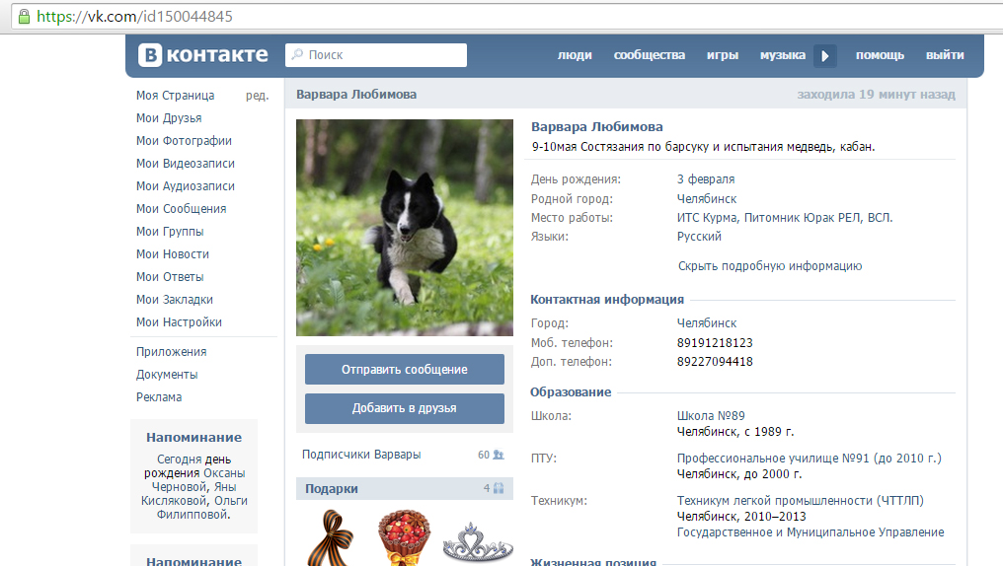
Особо хочу отметить, что деятельность притравочных станций нарушает целый ряд законом Российской Федерации:
1) Статья 137 Гражданского Кодекса РФ запрещает жестокое обращение с животными, как домашними, так и дикими, содержащиеся в неволе;
2) Статья 26 Федерального Закона «О животном мире» разрешает содержать и разводить диких животных только в полувольных условиях и искусственно созданной среде обитания. Все животные на притравочных станциях содержаться в неволе. Для содержания диких животных, требуется специальное разрешение.
3) Статья 40 Федерального Закона «О животном мире» обязывает «применять при пользовании животным миром гуманные способы».
В связи с этим, прошу:
- Запретить проведение «соревнований» по травле диких животных собаками в дни празднования Великой Победы 9-10 мая 2015 года;
- Приостановить деятельность притравочной станции – ИТС «Курма», как незаконную;
- Привлечь к ответственности владельцев, сотрудников и клиентов притравочной станции – ИТС «Курма».

С уважением, ФИО
Адрес:
Телефон:
E-mail:

